تحليل خصائص التركيب البيئي لسكان محافظة بابل للمدة (1987-2007م)
م. سعد عبد الرزاق محسن
جامعة بابل/كلية التربية الأساسية/قسم الجغرافية
المقدمة :
يقصد بالتركيب البيئي توزيع السكان حسب البيئة مابين( الحضر والريف والبداوة) ،ويقتصر البحث على دراسة سكان الحضر والريف دون التطرق الى سكان البدو لقلة أعدادهم في المحافظة ، وتعد دراسة السكان مابين الحضر والريف على قدر كبير من الأهمية في الدراسات السكانية لكونها تكشف الاختلافات المكانية الحاصلة بينهما في (التوزيع والنمو والتركيب) التي هي حصيلة التباين بينهما في المستوى الثقافي والاقتصادي والصحي والاجتماعي والى غير ذلك، وتكمن أهمية دراسة هذا التركيب في معرفة حجم السكان الحضر والريف وخصائص نموهم وتركيبهم وتوقعاتهم المستقبلية على ضوء ما يطرأ عليهما من تغيرات نتيجة حركتي السكان الطبيعية والمكانية ، وبذلك تقدم خدمة جلية للمعنيين في وضع الخطط التنموية الاقتصادية والاجتماعية الآنية والمستقبلية للسكان البيئتين الحضرية والريفية فضلا عن أعداد التصاميم الأساسية للمستوطنات البشرية الحضرية والريفية باعتبارها مظهرا للاستقرار البشري الذي يتطلب تخصيص الفضاءات اللازمة لمجمل استعمالات الأرض المختلفة (السكنية والتجارية والصناعية) التي يجري تحديدها وفق معايير معينة يحددها بالدرجة الأولى حجم السكان وفئاته العمرية وعلى ضوء ما تقدم من أهمية دراسة هذا الموضوع وقع اختيار الباحث على محافظة بابل في دراسة وتحليل خصائص تركيب سكانها البيئي 1987-2007 على ضوء منهج التحليل الكمي الذي تنتهجه جغرافية السكان في تحليل الاختلافات المكانية لمجمل خصائص السكان بغية الوصول إلى كشف عوامل التشابه والتباين في خصائص التركيب البيئي لسكان المحافظة في التوزيع والنمو والتركيب وتحديد دور العوامل الجغرافية المتغيرة (الطبيعية والبشرية) التي كانت تقف وراء ذلك ، لذلك تطلب الأمر القيام بالزيارات الميدانية لعدد من وحدات المحافظة الإدارية بهدف استقصاء أسباب التوزيع ومحاولة التعرف على العلاقة بين العوامل الجغرافية (الطبيعية والبشرية) وتوزيع السكان البيئي مابين الحضر والريف في المحافظة، وتتعدد المعايير والأسس المستخدمة بين دول العالم للتمييز بين المناطق الحضرية والريفية ، ويعد الأساس الإداري المتبع في قطرنا من أكثرها شيوعا في الاستخدام ويعتبر هذا الأساس كل مراكز المحافظات والأقضية والنواحي مناطق (حضرية) أما المناطق الريفية تقع خارج حدود المراكز، ومن الناحية الوظيفية يمارس غالبية السكان الحضر النشاط الصناعي والتجاري والوظائف الإدارية، بينما يمارس غالبية السكان الريفيين النشاط الزراعي والرعوي.
ويحتوي البحث على ثلاث مباحث أضافة الى المقدمة والاستنتاجات والتوصيات تناول المبحث الأول تحليل توزيع السكان مابين الحضر والريف في القطر والمحافظة معا وذلك باستخدام طريقة التوزيع النسبي بهدف كشف التباين المكاني في توزيع السكان البيئي مابين (الحضر والريف ) في القطر والمحافظة وتناول المبحث الثاني العوامل الجغرافية المؤثرة في توزيع سكان الحضر والريفيين بهدف معرفة الكيفية التي توزع بها سكان الحضر والريفيين وكشف الأسباب التي كانت تقف وراء ذلك، أما المبحث الثالث فقد تناول التباين الحاصل بين الريف والحضر في النمو وتركيب الخصائص النوعية والعمرية فقط.
1- مشكلة البحث : تكمن مشكلة البحث بعدد من الأسئلة التي تدور في الذهن، ما العلاقة بين توزيع سكان محافظة بابل ما بين الحضر والزيف وتنوع أشكال أنماطه وخصائصها الجغرافية الطبيعية والبشرية؟ وهل أدى هذا التوزيع تباين في النمو وخصائص التركيب النوعي والعمري ؟ .
2- فرضية البحث : وهي بمثابة الإجابة عن المشكلة التي تفترض بوجود تباين في توزيع التركيب البيئي وأشكال أنماطه بفعل عوامل جغرافية طبيعية وبشرية متنوعة التي وزعت السكان وفق طبيعة البيئة مابين الحضر والريف ،وبما أن هذه العوامل متغيرة في الزمان والمكان فقد أدت إلى تباين وتغير هذا التوزيع وشكل نمطه في المحافظة ، ولما كانت مساحة المحافظة بأكملها تقريبا جزء من منطقة السهل الرسوبي فأن توزيع العوامل الطبيعة ولاسيما الموارد المائية السطحية بين جهاتها يكون أكثر تجانسا من توزيع العوامل البشرية التي تركزت في المستوطنات الحضرية الكبيرة لذلك يفترض أن تشكل التجمعات البشرية الحضرية صورة النمط (المتجمع) ويشكل توزيع السكان الريفيين نمط التوزيع الخطي حيث تتوزع المستوطنات الريفية مع امتداد تلك الموارد و أنعكس تباين هذا التوزيع مابين الحضر والريفيين الذي حددته العوامل الجغرافية في المحافظة في تباين نمو وتركيب خصائص السكان النوعية والعمرية للبيئتين الحضرية والريفية.
3- هدف البحث :يهدف هذا البحث إلى تحديد طبيعة توزيع السكان البيئي في المحافظة(الحضر والريف)وكشف العوامل الجغرافية (الطبيعية والبشرية) التي لعبت دورا مهما في تقسيم السكان إلى حضر وريفيين وما ينتج من تباين بينهما في التوزيع والنمو وخصائص التركيب لذلك يحدد البحث اتجاهات التركز السكاني في المراكز الحضرية وواقع التغير في البيئتين
4- الحدود الزمانية والمكانية للبحث : تحدد البحث بحدود زمانيه للمدة (1987- 2007) ،أما الحدود المكانية فقد تحدد بحدود محافظة بابل الإدارية التي كما تبدو في الخارطة (1) أشبه بمثلث رأسه جنوب محافظة بغداد وجنوب شرق محافظة الأنبار وقاعدته شمال محافظتي القادسية والنجف حيث تحدان المحافظة من الجنوب، أما من الغرب تحدها محافظة كربلاء ومن الشرق محافظة واسط ، وتبلغ مساحتها (5119)كلم2 وبذلك تشكل نسبة مقدارها (1،2 ) من مجمل مساحة القطر.
شكل رقم ( 1 )
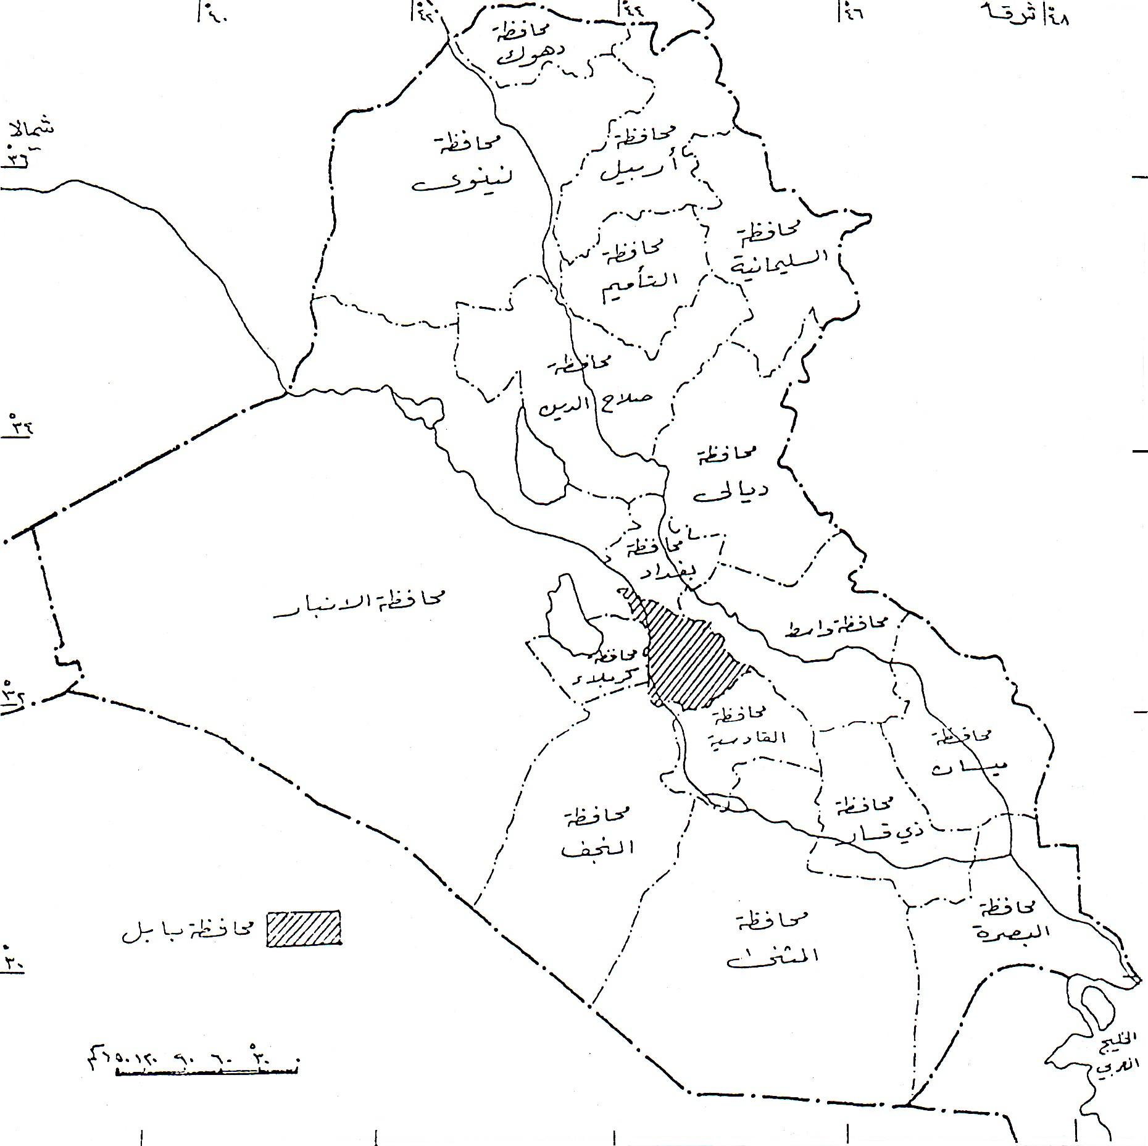
موقع محافظة بابل من العراق

المصدر : عبد الإله رزوقي كربل ، التباين المكاني لكفاية أنظمة الصرف ( البزل ) واستصلاح الأرض في محافظة بابل ، أطروحة دكتوراه ( غير منشورة ) ، كلية الآداب ، جامعة بغداد ، 2001، ص 55 .
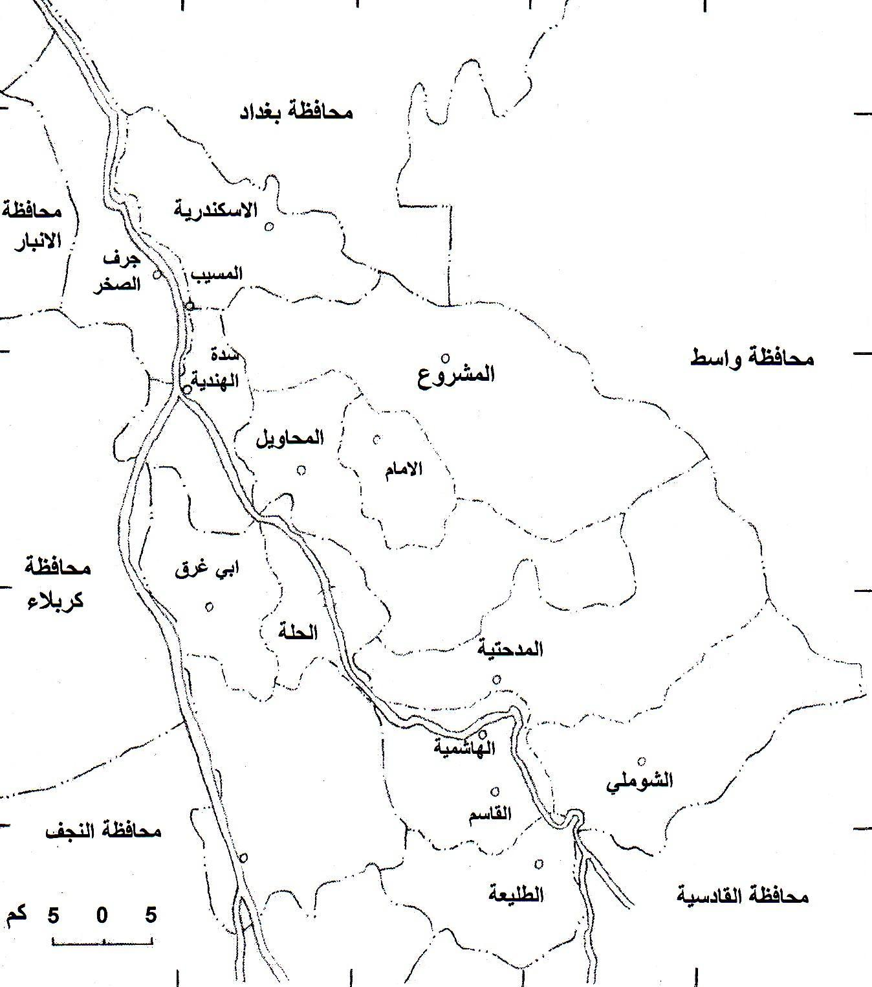
شكل رقم ( 2 )
الموقع الفلكي والجغرافي لشط الحلة
45ْ
44ْ 45َ
44ْ 30َ
44ْ 15َ
33ْ
32ْ 30َ
32ْ 15َ
المصدر : بالاعتماد على :
محمود بدر علي ، المقومات الجغرافية لإنتاج الألبان في محافظة بابل ، أطروحة دكتوراه ( غير منشورة ) كلية الآداب ، جامعة البصرة ، 1999 ، ص 153 .

وتتألف المحافظة من الناحية الإدارية كما تبدو في الخارطة (2) من (16) وحدة أدارية بضمنها أربع مراكز للأقضية ، مركز قضاء(الحلة والهاشمية و المحاويل و المسيب) و(أربع عشر) ناحية وما يقارب(674 ) قرية(الجهاز المركزي للإحصاء ،2006،ص19) ويعد مركز قضاء الحلة (مدينة الحلة ) مركز المحافظة وثقلها السكاني ، أن ارتفاع عدد النواحي و القرى في المحافظة ما هو إلا مؤشر حقيقي يدل على اتساع حجم السكان الريفيين في المحافظة
المبحث الأول :تحليل التباين المكاني في توزيع السكان البيئي(1987-2007 )
يعني هذا التوزيع نسبة ما تحويه الوحدة الادارية من مجمل سكان الحضر والريفين في المحافظة ، ويعد هذا التوزيع من الطرائق المستخدمة في قياس التباين المكاني لتوزيع الكم الديموغرافي، (الخفاف،2005 ص22) ، وتعتمد دراسته على البيانات السكانية المتعلقة بتوزيع السكان مابين الحضر والريف الواردة في نتائج التعدادات والتقديرات السكانية للمدة المدروسة. وفي قطرنا لا يتوزع سكان الحضر والريفين بصورة متساوية بين المحافظات التي يتشكل منها القطر وذلك تبعا لاختلاف تأثير خصائصها الجغرافية المتنوعة (الطبيعية والبشرية) التي هي نفسها أثرت في توزيع السكان وتباين كثافتهم ،لذلك نرى في الجدول رقم (1) تفوق محافظة بغداد في نسبة سكان الحضر حيث جاءت بالمرتبة الأولى، ويعزى هذا التفوق إلى قوة تأثير خصائصها البشرية (الحضارية) التي جذبت السكان خلال مراحل نموها واستيطانهم بشكل تجمعات حضرية لكونها فهي عاصمة القطر تتركز فيها أعلى مراتب المراكز الإدارية وتركز الأسواق التجارية والمنشآت الصناعية الكبيرة وكما تتركز فيها أفضل الخدمات الحكومية المتاحة في القطر (الصحية والثقافية والترفيهية) خصائص جذبت السكان والتركز فيها بشكل تجمعات حضرية أكثر من أية محافظة أخرى ،وكما ترتفع نسبة سكان الحضر في محافظات البصرة والتأميم وكربلاء والنجف ولكن دون المستوى الأول حيث يشتد تأثير الخصائص البشرية التي تجذب السكان الحضر بشكل أكثر فاعلية من تأثير الخصائص الطبيعة التي غالبا ما تجذب السكان الريفيين، وكما نلاحظ العكس من ذلك في الجدول حيث ترتفع نسبة السكان الريفيين في عدد من محافظات الفطر ومنها محافظة بابل التي تتسم بارتفاع نسبة السكان الريفيين فيها لاتساع مساحة السهل الرسوبي فيها ويتضح ذلك بصورة جلية في الجدول (2) حيث تتفوق نسبة سكان الريفيين خلال مدة الدراسة باستثناء تعداد (1987) الذي تفوق فيه نسبة سكان الحضر على نسبة السكان الريفيين، ويعزى ذلك إلى الظروف الطارئة التي مر بها الفطر في تلك المدة التي شهدت الحرب العراقية- الإيرانية التي وفرة فرص العمل في المحافظات البعيدة عن مسرح العمليات العسكرية ومنها محافظة بابل مما دفع البعض من سكان ريف المحافظة وبعض سكان المحافظات الجنوبية القريبة من مسرح العمليات العسكرية ولاسيما سكان محافظة البصرة للهجرة اليها والتي تركزت في مركزها مدينة (الحلة) (الحسناوي،1999،ص32)، كما ساهم توطن المنشآت الصناعية ولاسيما العسكرية في ناحية الإسكندرية إلى ارتفاع هذه ا لنسبة .

جدول رقم (1)
توزيع سكان العراق على المحافظات حسب البيئة( الحضروالريف) حسب تعداد 1987

المحافظة | سكان الحضر | سكان الريف | مجموع السكان | % س الحضر
بغداد | 3841268 | ---------- | 3841268 | 100
بابل | 516489 | 593085 | 1009574 | 51،2
كربلاء | 333379 | 135885 | 469284 | 71
صلاح الدين | 291882 | 434256 | 726138 | 40،2
الانبار | 472463 | 348227 | 820690 | 57،6
واسط | 298084 | 266586 | 564670 | 52،8
القادسية | 315449 | 243861 | 559805 | 56،3
المثنى | 155547 | 160209 | 315843 | 49،2
ذي قار | 491246 | 429802 | 921066 | 53،3
ميسان | 300124 | 187924 | 487448 | 61،6
البصرة | 630673 | 241503 | 872176 | 72،3
التأميم | 453285 | 147931 | 601219 | 75،4
نينوى | 999983 | 479447 | 1474203 | 67،8
دهوك | 218710 | 74594 | 293304 | 74،6
اربيل | 596118 | 174321 | 770439 | 77،4
السلمانية | 680807 | 270866 | 951723 | 71،5
ديالى | 443577 | 517469 | 961073 | 46،2
النجف | 429304 | 160296 | 590078 | 72،8

المصدر: جمهورية العراق ،وزارة التخطيط ،الجهاز المركزي للأحصاء ،المجموعة الاحصائية السنوية لعام 2000 م ص13

جدول رقم (2)
نسبة سكان الحضر في وحدات المحافظة الإدارية للمدة(1987 -2007 )
الوحدة الادارية | نسبة سكان الحضر1987 | نسبة سكان الحضر1997 | نسبة سكان الحضر2007
م؛.ق الحلة | 81،15 | 74،20 | 73،56
ناحية الكفل | 12،87 | 13،21 | 12،75
ن ابي غرق | 14،74 | 19،86 | 19،02
م. ق المحاويل | 26،03 | 22،99 | 22،41
ن.المشروع | 20،46 | 24،69 | 24،04
ن الامام | 28،26 | 18،65 | 18،16
ن النيل | 4،28 | ------ | ------
م.ق الهاشمية | 100 | 100 | 100
ن القاسم | 47،03 | 50،42 | 50،50
ن المدحتية | 40،00 | 32،95 | 36،60
ن الشوملي | 23،20 | 20،58 | 20،23
ن الطليعة | ----- | 14،76 | 13،27
م.ق المسيب | 66،99 | 100 | 100
ن السدة | 29،61 | 32،71 | 31،15
ن الاسكندرية | 76،62 | 62،24 | 61،48
ن جرف الصخر | ------- | 12،96 | 12،62
المحافظة | 52 | 47,68 | 47،04
المصدر : ملحق جدول (1) و(2) و (4)

ومن المعروف أن الصناعة غالبا ما تجذب السكان ولاسيما الريفيين والاستيطان بالقرب منها بشكل تجمعات حضرية ،ويعزى ارتفاع نسبة السكان الريفيين في تعداد) 1997( وتقديرات 2007 (4/52 ، 53 )على التوالي وكما أشرنا سابقا أن موقع المحافظة الجغرافي التي تعد معظم مساحتها جزء من المنطقة الوسطى للسهل
الرسوبي وما تتمتع من خصائص جغرافية تشجع السكان على التجمع والاستيطان بهدف ممارسة النشاط الزراعي الأساس الوظيفي لسكان الريف وغالبا يكون هذا التجمع بشكل قرى تضم مجموعات سكانية صغيرة .
ونستنتج مما ورد أن تركيب السكان البيئي مابين الحضر والريف في المحافظة قد تباين زمانيا وأشتد هذا التباين في تعداد 1987 نتيجة للظروف التي مر بها القطر التي ساهمت في تغير هذا التركيب بحيث تفوق سكان الحضر على السكان الريفيين، وكما يتباين هذا التوزيع مكانيا بين وحدات المحافظة الإدارية ويبدو هذا التباين بصورة جلية في الخارطة (3) المرسومة على ضوء المعلومات الواردة في تعداد

شكل رقم ( 3 ) التوزيع البيئي للسكان محافظة بابل 1997

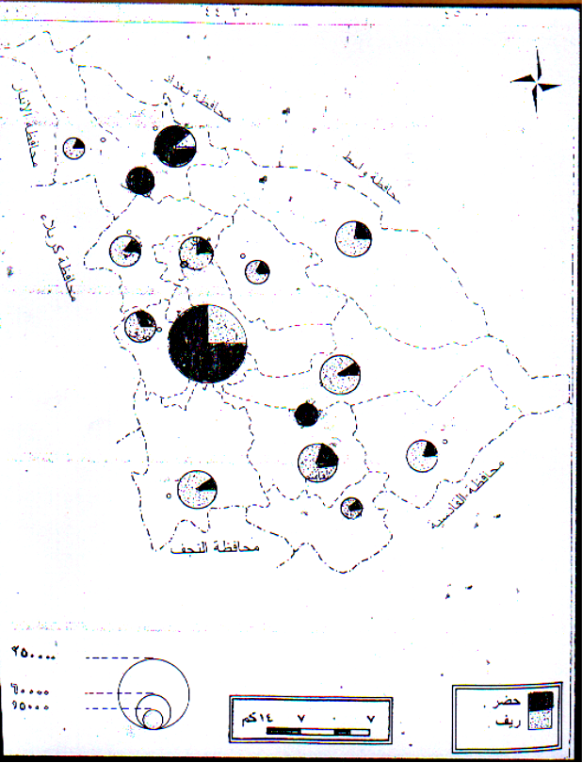
المصدر : ملحق رقم (2)

في جدول (2) ،ومن الجدير بالذكر أن التوزيع البيئي في تعداد 1987 تقديرات 2007 لا يختلف عنه في تعداد 1997 حيث بقية الوحدات الإدارية في المحافظة بنفس مراتبها تقريبا من حيث احتوائها على نسب سكان الحضر والريف وكما أن تقديرات 2007 حسبت بنفس معدل النمو (2،8) للسكان الحضر والريف في تعداد (1997)، لذلك تناولنا تعداد 1997 لكونه أكثر دقة من التقديرات في كشف التباين المكاني ، ومن الخارطة نرى التباين بوضوح بينهما في توزيع سكان الحضر تفوق نسبة سكان الحضر في مركزي قضائي الهاشمية والمسيب والحلة حيث سجل المركز الأول والثاني نسبة 100% وهما مركزين حضريين لم يلحق بهما أي ظهير ريفي فالمناطق الريفية المحيطة بهما تتبع إلى ناحيتي القاسم والسدة على التوالي لذلك يعد كافة السكان ضمن الحدود البلدية للمركزين من الحضر,،وكما ترتفع نسبة سكان الحضر في مركز قضاء الحلة وناحية الإسكندرية ولكن دون المستوى الأول ويعزى ارتفاع هذه النسبة في مركز قضاء الحلة الذي يضم 46 % من مجمل سكان حضر المحافظة حسب نتائج تعداد 1997 إلى ما يتمتع هذا المركز من خصائص جغرافية طبيعية وبشرية متعددة التي تتمثل بتاريخ نشوءه إذ نشأت مدينة (الحلة) منذ العهد البابلي ولا تزال أثاره شاخصة في المدينة (أثار بابل) حتى يومنا هذا، شواهد تدل بمدى طول عمر الاستيطان البشري في المركز الذي له علاقة في تطور حجم السكان خلال المراحل التاريخية التي مرت بها المدينة من بؤر استيطانية صغيرة منتشرة هنا وهناك وثم تجمعت تلك البؤر لتكون نواة المدينة الأولى التي نمت وتطورت تدريجيا حتى أصبحت من أكبر مدن المحافظة في الوقت الحاضر ومما يذكر في هذا المجال، أن البعض من المهتمين في جغرافية المدن يربط بين تاريخ الاستيطان البشري وحجم سكان المستوطنة التي تتناسب طرديا مع تاريخ نشوءها (العاني،2006،ص65 ) وكما أن موقعه الستراتيجي بين مراكز التجارة في العراق بين بغداد والبصرة والأماكن المقدسة في الفرات الأوسط ساهم في نمو المركز وتطوره وتنمية علاقاته المكانية (الغزالي ، 2008 ،ص18)، فضلا عن كونه مركز المحافظة يتمتع بأفضل الخدمات الحكومية المتاحة وتتركز فيه العديد من
الصناعات إلى جانب تركز معظم الصناعات الصغيرة والكبيرة جميعها عوامل
وفرت فرص عمل كثيرة جذبت السكان اليها والاستقرار فيها بشكل تجمعات حضرية إلى جانب حركة السكان الطبيعية، لقد أدى تمتع مدينة الحلة بجملة من الخصائص الجغرافية الجاذبة للسكان جعلها مركز الثقل السكاني الأول في المحافظة التي تفرض سيطرتها وهيمنتها على باقي المراكز الحضرية من حيث تركز العمران الحضري وكافة الخدمات الحكومية المتاحة في المحافظة ، وهي سمة من سمات المدن المهيمنة في أقاليم الدول العربية (أبو عيانه ،بدون سنة طبع، ص289)، وكما نلاحظ في الخارطة تفوق نسبة سكان الحضر في ناحية الإسكندرية ، ويعزذلك إلى التوطن الصناعي في الناحية التي تضم عدد من المنشآت الصناعية (الصناعات الميكانيكية السيارات والساحبات عنتر والمكائن الثقيلة ومنشآت التصنيع العسكري منشأة حطين و17تموز ، هذه المنشأت الصناعية وفرة فرص عمل كبيرة جذبت السكان إليها من داخل وخارج المحافظة في تلك المدة مما تضاعف سكان الحضر في الناحية خلال المدة (1977-1987)، ونرى في الخارطة العكس من ذلك حيث تنخفض نسبة سكان الحضر وبالمقابل ترتفع نسبة السكان الريفيين في بقية وحدات المحافظة الإدارية وهنا يبرز دور تأثير العوامل الطبيعية التي تتمتع بها تلك الوحدات في جذب السكان والاستيطان فيها بشكل تجمعات سكانية ريفية، فانبساط السطح و انحداره التدريجي إلى جانب خصائصها المناخية وتربته الرسوبية الملائمة للزراعة فضلا عن انتشار الموارد المائية السطحية وشبكات الري والبزل فوقها، خصائص طبيعية ساهمت بشكل ايجابي في مزاولة السكان حرفة الزراعة المهنة التي يتوارثها الأبناء عن الآباء والأجداد، أما توزيع السكان مابين الحضر والريف في تعداد 1997 يشكل عام يؤشر إلى ارتفاع نسبة السكان الريفيين في عموم المحافظة ويتضح من جدول (التباين المكاني في هذا التوزيع الذي أختلف قليلا عما كان عليه في تعداد 1987 حيث ارتفاع نسبة السكان الريفيين في ارتفاع نسبة سكان الحضر في مركز قضاء المسيب إلى 100% نتيجة إلحاق المناطق الريفية المحيطة به إلى ناحية السدة كمثيله مركز قضاء الهاشمية الريف في النواحي ذات الصبغة الريفية (مركز قضاء المحاول والنواحي التابعة له وناحيتي المدحتية والشوملي) وبالمقابل تؤشر الخارطة إلى تغير توزيع سكان الحضر في المراكز ذات الطبيعة الحضرية، مركز قضاء الحلة وناحيتي الإسكندرية والقاسم فقد تناقصت نسبتهم في المركزين الأول والثاني وهذا ما يفسر ربما نزوح البعض من السكان الذين وفدوا اليهما في المدة السابقة 1987-1997 نتيجة لتوقف حرب الخليج الأولى والثانية، وكما ساهم الحصار الاقتصادي المفروض على القطر وما تبعه من توقف العمل في كافة المنشآت الصناعية الكبيرة خاصة تلك التي تتوطن في ناحية الإسكندرية ومركز قضاء الحلة في انخفاض نسبة سكان الحضر وبالمقابل ارتفاع نسبة السكان الريفيين أما المركز الثالث ناحية القاسم يعزى ارتفاع نسبة سكان الحضر إلى العامل الديني
والتاريخي الذي يتمثل باحتضان المركز مرقد (القاسم بن الأمام موسى بن جعفر(ع) فقد جذب هذا العامل السكان خاصة من الأرياف المجاورة لتوفر فرص العمل حيث يستقبل سنويا مئات الآلف من الزائرين مما دفع السكان في الاستيطان حول المركز بشكل تجمعات حضرية شأنها في ذلك شأن المدن التي تحتضن العتبات المقدسة في القطر وكذلك الحال في ناحية المدحتية التي يضم مركزها مرقد الحمزة (ع) فالنمو الحضري في المركزين تطور بفضل وجود تلك المراقد .

المبحث الثاني : العوامل الجغرافية المؤثرة في توزيع السكان البيئي
بعد أن عرفنا صورة التباين المكاني لتوزيع سكان الحضر والريفيين بين جهات المحافظة لابد من كشف الأسباب التي كانت تقف وراء هذا التباين، أنها العلاقات المكانية التي تفسر تركز السكان أو عدم تركزهم في البيئتين الحضرية والريفية، وفي هذا المجال تقدم الجغرافيون بدراسات عديدة استهدفت تحديد دور العوامل الجغرافية في هذا التباين ودرجة الكثافة وأساليب الحياة ،وعلى هذا الأساس يرتبط التوزيع البيئي لسكان المحافظة بجملة من تلك العوامل التي توضح العلاقة بين السكان والأرض ،الكيفية التي يعيش فيها السكان في بيئتهم، وغالبا ما تتداخل هذه الخصائص فيما بينها بشكل مترابط ومعقد في رسم ملامح هذا التوزيع بحيث يصعب تحديد مقدار تأثيرها بشكل منفصل ولأجل دراسة تأثير هذه العوامل في توزيع سكان المحافظة البيئي أعتمد البحث على تصنيف (تريوارثا Trewartha) أساسا في تحديدها (Trewartha , 1969 , P80)، وقد تناولنا العوامل التي لها الأثر الفعلي في هذا التوزيع ولم نشر إلى بقية العوامل الأخرى لعدم وضوح تأثيرها في توزيع سكان المحافظة البيئي، وتتمثل هذه العوامل في:
1 - العوامل الطبيعية وتتمثل في دراسة الموقع الجغرافي و السطح والمناخ والموارد المائية والتربة.
2 - العوامل البشرية وتتمثل في دراسة العوامل التاريخية والدينية والصناعية والمراتب الإدارية والنقل ووسائله.
3 - العوامل الديموغرافية وتتمثل في دراسة أثر حركتي السكان الطبيعية والمكانية .
أولا- العوامل الطبيعية : تتحكم العوامل الطبيعية تحكما واضحا في توزيع السكان وكثافتهم في المكان في الكثير من جهات العالم ولاسيما في الجهات الجافة التي يرتبط توزيع السكان فيها ارتباطا وثيقا بالموارد المائية السطحية والجوفية، ويتجلى تأثير هذه العوامل بشكل واضح في توزيع سكان الريفيين حيث يعد النشاط الزراعي الذي يمارسه السكان الأساس الوظيفي لهم الذي يميزهم عن سكان الحضر ويرتبط هذا النشاط ارتباطا وثيقا بخصائص البيئة الطبيعية وسوف نتناول هذه الخصائص بقدر تأثيرها في هذا التوزيع دون التعمق في تفاصيلها
أ- الموقع : ويقصد به العلاقات المكانية بين البيئة المدروسة وما يحيط بها من بيئات مختلفة متقاربة أو متباعدة، وعلى ضوء ذلك يفسر هذا الموقع قيمة المكان وأهميته التي قد تتغير تبعا للتطور الحضاري في العالم ( الجوهري، 1988، ص463 ) وبصدد دراسة أهمية موقع المحافظة الجغرافي في جذب السكان والاستيطان فيها لابد من تحديده فهي كما تبدو في الخارطة (1) تقع إلى الجنوب من العاصمة بغداد في قلب منطقة السهل الرسوبي التي يجري فوقها نهر الفرات والتي تعرف بمنطقة (الفرات الأوسط) فهي بمثابة حلقة وصل بين العاصمة(بغداد) المحافظة الأولى ومركز الثقل السكاني في القطر وبين محافظات الفرات الأوسط والجنوبية
أن لموقع المحافظة هذا وما تتمتع به من خصائص جغرافية ايجابية متنوعة فضلا عن تاريخها الطويل الذي يمتد إلى الألف الثالث قبل الميلاد (معروف،2009 ص31 جذبت السكان للهجرة إليها على مدى ذلك التاريخ ونموهم، ولا تزال في الوقت الحاضر تشكل هدف لطموح لبعض سكان المحافظات المجاورة ، وهذا يعني أن أهمية موقعها الجغرافي قد تزايدت في الوقت الحاضر والدليل على ذلك أنها تشكل أحدى مراكز الثقل السكاني في القطر والمحافظة الأولى من حيث حجم السكان بين محافظات الفرات الأوسط بالرغم من صغر مساحتها التي ذكرناها سابقا .
ب- السطح : يعد تنوع أشكال السطح مابين (السهول والهضاب والجبال) من العوامل الطبيعية التي تؤثر في توزيع السكان وتباين كثافتهم ،وتتميز السهول بشكل عام من أنسب المواقع وأفضلها في جذب التجمعات السكانية واستيطانها الحضرية والريفية من بقية أنواع مظاهر السطح لسهولة أقامة كافة أنواع المباني و المنشآت عليها وشق طرق النقل وسهولة القيام بكافة العمليات الزراعية ، وكما أشرنا سابقا أن المحافظة تعد جزء من منطقة السهل الرسوبي المنبسط والمنحدر تدريجيا نحو الجنوب لذلك يتميز السطح في المحافظة بانبساطه الذي ينحدر تدريجيا نحو الجنوب الشرقي بمعدل 20سم لكل كيلومتر،وكما يبدو في الخارطة( 4 ) أن خط الارتفاع المتساوي 42 م فوق سطح البحر يمر في أقسامها الشمالية وخط الارتفاع 20 يمر من جنوبها (عبد الإله كربل ،1967 ص53 ) .
ومع ذلك لا يخلوا السطح من بعض التلال المنتشرة في بعض أجزاء السطح إلى جانب مناطق كتوف الأنهار التي ترتفع بضعة أمتار عن المناطق المجاورة لها ،وفد شجعت ظروف انبساط السطح في جذب السكان والاستيطان فيها بشكل تجمعات ريفية منذ القدم قرب مجاري الأنهار والجداول أو بعيدة عنها قليلا لتغطي كافة مساحة المحافظة السهلية التي تتميز بملائمة سطحها للزراعة وسهولة القيام بمختلف العمليات المرتبطة بها لذلك ترتفع نسبة السكان الريفيين فيها بخلاف محافظتي كربلاء والنجف المجاورتان لها التي تشكل حافة الهضبة الغربية جزءا كبيرا من مساحتهما ، وكما ساعد انبساط السطح في تجمع السكان في المناطق الحضرية (المدن) لسهولة أقامة كافة المنشآت السكنية والصناعية والتجارية والحكومية ،وشق طرق النقل والموصلات والى غير ذلك .
ونستنتج مما ورد أن صفة الانبساط لسطح المحافظة والذي يعد جزء من المنطقة الوسطى للسهل الرسوبي فد ساهم مع الخصائص الأخرى في تجمع السكان واستقرارهم وثم نموهم في المناطق الريفية والحضرية جعلها من المحافظات التي تحتل مراتب متقدمة في القطر من حيث حجم السكان حيث تجاوز سكانها المليون نسمة في تعداد 1997.
ت- المناخ : يؤثر المناخ في توزيع السكان وتباين كثافتهم بصورة مباشرة من خلال تأثيره على وظائف الإنسان العضوية وغير مباشرة حيث ينعكس تأثيره على العماليات الزراعية لكونه ضابطا أساسيا في تشكيل التربة والنبات الطبيعي والزراعي ، وقد أخذ موضوع تأثير المناخ على حياة السكان أهمية كبيرة من قيل
الجغرافيين الحتميين أمثال( هنتجتون) الذي أعتقد أن المناخ هو المحدد الرئيسي لطاقات الشعوب وشخصيتها (الخفاف، 2007،ص105 ) و يبرز تأثير المناخ بصورة جلية في توزيع السكان الريفيين حيث يمارسوا النشاط الزراعي الذي يرتبط بالمناخ، وبشكل عام لا يختلف مناخ المحافظة عن مناخ وسط وجنوب العراق ، ونظرا لتعدد عناصر المناخ سوف نتناول العناصر التي لها الأثر الفعلي في التوزيع البيئي لسكان المحافظة ألا وهي درجة الحرارة والأمطار.

خارطة رقم (4)
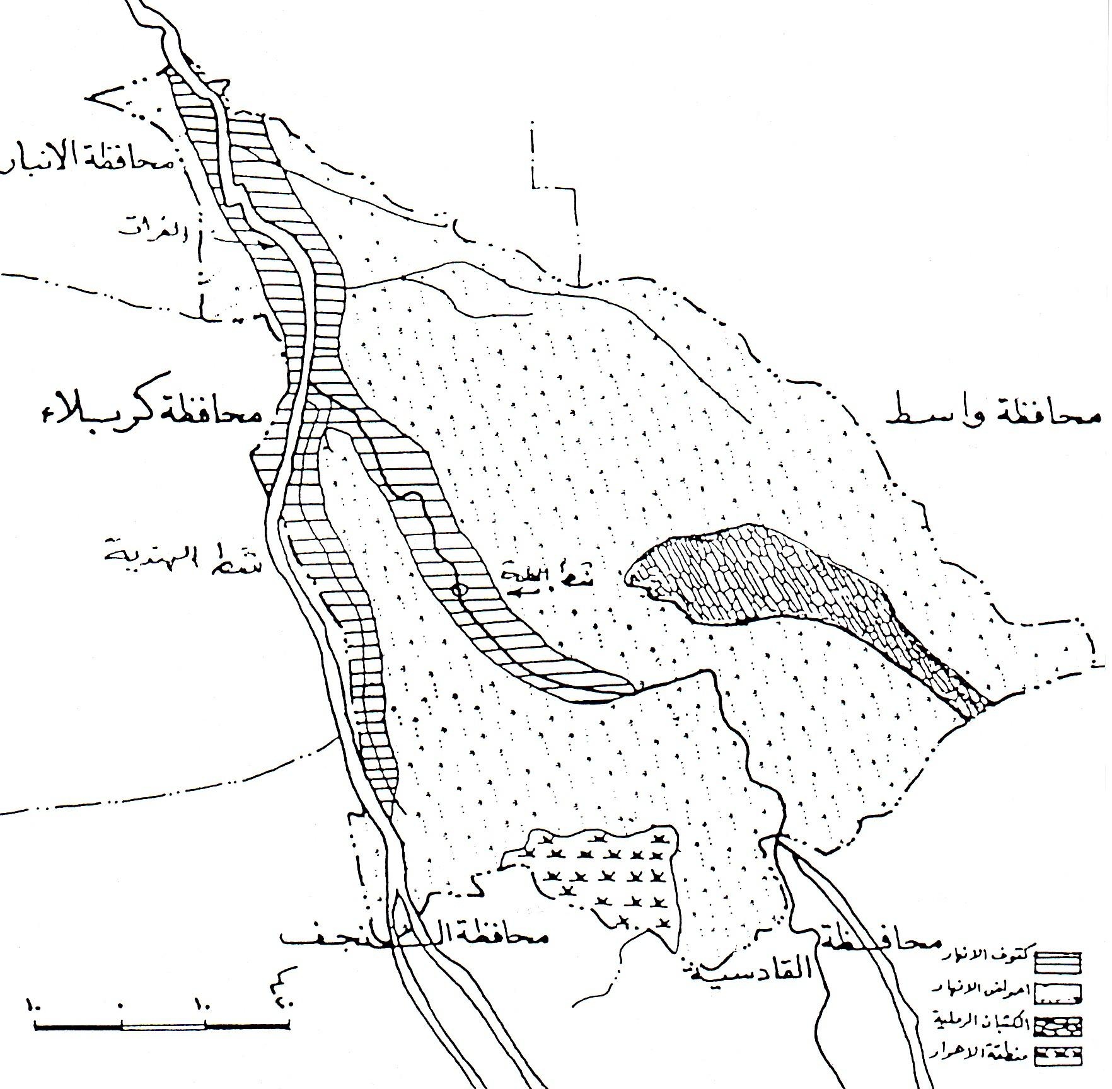
أقسام السطح في محافظة بابل
المصدر : علي صاحب الموسوي، دراسة جغرافية لمنظومة الري في محافظة بابل، رسالة ماجستير (غير منشورة)، كلية الآداب، جامعة البصرة، 1989.
1- درجة الحرارة : تعد درجة الحرارة من أهم العناصر المناخية المؤثرة في توزيع السكان عامة والريفيين خاصة لكونها تحدد القيمة الفعلية للأمطار من خلال تأثيرها على التبخر وبالتالي ينعكس أثره على التربة والحياة النباتية والزراعية، ولدى دراسة درجات الحرارة المسجلة في المحافظة كما يتضح ذلك في مؤشرات جدول رقم (3) نرى ارتفاعها بصورة تدريجيا من شهر شباط حتى تبلغ ذروتها في شهر تموز وتنخفض بعد ذلك تدريجيا حتى تبلغ أدناها في شهر كانون ثاني وهذه المؤشرات تدل على ارتفاع المدى الحراري السنوي والذي يعني أطالة فصل الصيف وهو فصل الحرارة وقصر فصل الشتاء (البرودة) وفصلي الربيع والخريف (الاعتدال).
2- الأمطار : وكما أشرنا سابقا أن المحافظة تقع ضمن المنطقة الوسطى من القطر فهي ليست أحسن حالا من بقية المحافظات من ناحية سقوط الأمطار، وكما تبدو في الجدول (3) تمتاز بقلة سقوط الأمطار ويقتصر سقوطها في فصلي الشتاء والربيع وهي متفقة مع نظام سقوط المطر في البحر المتوسط ، أن ارتفاع درجات الحرارة في المحافظة خلال فصل الصيف وقلة سقوط الأمطار وتركزها في فصل الشتاء اعتمد السكان الريفيين في الزراعة على الموارد المائية السطحية لأن كميات الأمطار الساقطة المؤشرة في الجدول لا تساعد على قيام الزراعة فهي تعاني من الجفاف وحسب تصنيف ديمارتون للأقاليم المناخية فأن المحافظة تقع ضمن مناخ الأقاليم الجافة والتي تتضح من المعادلة التالية التي على أساسها تم التصنيف:
الجفاف=ا لمعدل السنوي للأمطار
المعدل السنوي للدرجات الحرارة+ 10 ( شرف ،2008،ص249) فأذا كانت النتيجة أقل من (5) بمعنى أن المنطقة تعاني من الجفاف وبتطبيق هذه المعادلة على مؤشرات جدول (3) و= 106،29 / 23،5 + 10 = 3،17 فالنتيجة تؤشر حالة الجفاف في المحافظة لذلك اعتمد السكان الريفيين في الزراعة على الموارد المائية السطحية.
ث- الموارد المائية : تعد الموارد المائية من أهم العوامل الطبيعية التي تؤثر في توزيع السكان البيئي(الريف والحضر) على حدا سواء لأهميته في الحياة ،وتتعاظم هذه الأهمية في الجهات الجافة وشبة الجافة حتى أرتبط توزيع السكان في تلك الجهات مع توزيع الموارد المائية ولاسيما السطحية التي غالبا ما تكون دخيلة عليها (السامرائي، 1990، ص213)، وعند النظر إلى خارطة الموارد المائية (4 ) نلاحظ أن جريان الموارد المائية في المحافظة جاءت متفقة مع انحدار السطح وكما بتضح في الخارطة أن نهر الفرات يدخل المحافظة عند جهاتها الشمالية الغربية في ناحية السكندرية بعد خروجه من محافظة الأنبار المجاورة ثم ينحدر جنوبا بموازاة حدود المحافظة الإدارية مع محافظة كربلاء التي يدخلها مرتين عند ناحية الحسينية ومركز قضاء الهندية وبعد القضاء يستمر في جريانه جنوبا ليشكل خط الحدود بين محافظتي كربلاء وبابل وجنوب مدينة الكفل ب5كلم يتفرع النهر الى فرعين الكوفة والعباسية أما شط الحلة المجرى القديم للنهر الفرات فقد تم تغذيته بالمياه من مقدمة سدة الهندية وينحدر هذا الشط جنوبا حتى يدخل مدينة الحلة حيث يشطرها إلى قسمين ، ويستمر في جريانه جنوبا ليدخل مركز قضاء الهاشمية وناحية الشوملي
جدول رقم (3)
المعدلات الشهرية لدرجات الحرارة والأمطار في محافظة بابل للمدة (1987 -2007)
الشهر | درجات الحرارة م | الأمطار (ملم)
كانون ثاني | 10.2 | 23.5
شباط | 12.7 | 14.3
أذار | 17.5 | 17.1
نيسان | 23.3 | 11.8
مايس | 28.9 | 1.4
حزيران | 32.6 | 0.02
تموز | 35.8 | -
أب | 34.5 | -
أيلول | 30.2 | 0.07
تشرين أول | 26.2 | 6.1
تشرين ثاني | 17.9 | 15.1
كانون أول | 13.5 | 16.9
المعدل | 23.5 | 106.29
المصدر: جمهورية العراق ، وزارة العلوم والتكنولوجيا ، الهيئة العامة للأنواء الجوية والرصد الزلزالي ، قسم المناخ ، ( بيانات غير منشورة ) ، 2008 .
التي يخرج منها ليدخل حدود محافظة القادسية ويتفرع من نهر الفرات والحلة عدد كبير من الجداول التي تنتشر في كافة جهات المحافظة وهكذا يتضح من خارطة الموارد المائية أن جميع المستوطنات البشرية حضرية كانت أو ريفية نشأة بفضل هذه الموارد التي تنتشر في كافة جهات المحافظة كما يبدو ذلك من الخارطة التي توضح امتداد المجاري المائية السطحية وشبكات الري والبزل في كافة جهات المحافظة تقريبا أن توفر الموارد المائية من جانب وتوفر المقومات الزراعية الأخرى من جانب أخر شجع السكان الريفيين على التجمع بشكل قرى تمتد على طول تلك المجاري حيث يمارس معظم السكان حرفة الزراعة، وكما شجع جريان هذه الموارد في نشوء المدن وتطورها من خلال جذب سكان الحضر إلى المدن ومراكز النواحي سواء بصورة مباشرة من خلال أهمية المياه في الحياة اليومية للسكان أو بصورة غير مباشرة حيث تجذب الأنهار العديد من الصناعات التي بدورها تجذب السكان في مناطق وجودها والتي غالبا ما تتركز في المدن كما هو الحال في مدينة الأسكندرية التي جذبت السكان بفضل الصناعة ، وهكذا تتضح أهمية الموارد المائية السطحية في توزيع سكان الحضر والريفيين معا .
شكل رقم ( 5 )
شبكة الأنهار وجداول الري في محافظة بابل
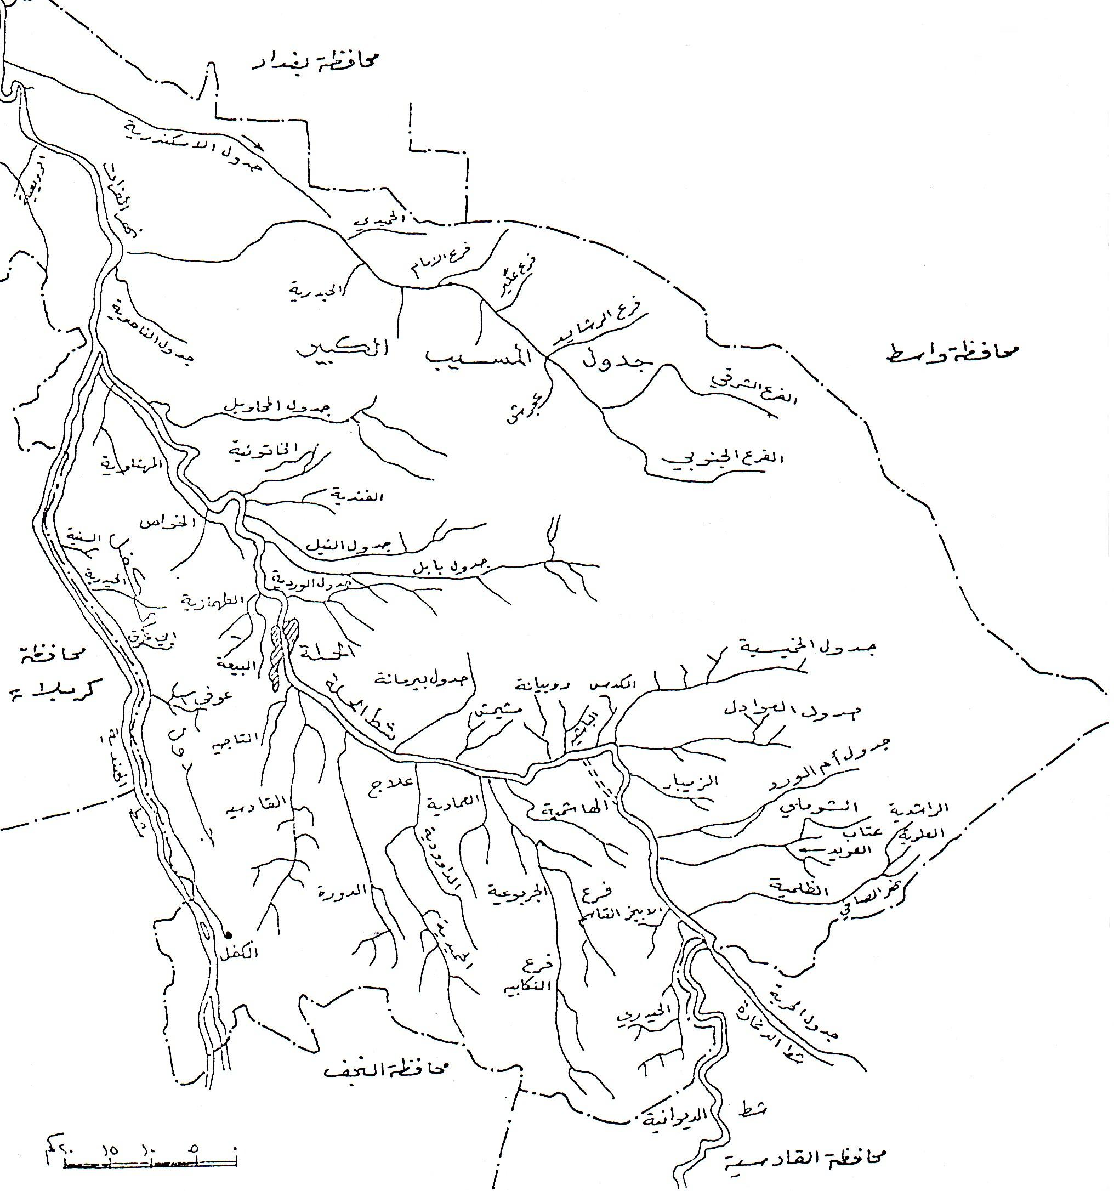
المصدر : عبد الإله رزوقي كربل ، التباين المكاني لكفاية أنظمة الصرف ( البزل ) واستصلاح الأرض في محافظة بابل ، أطروحة دكتوراه ( غير منشورة ) ، كلية الآداب ، جامعة بغداد ، 2001، ص 102 .

ج- التربة : يظهر أثر التربة في توزيع السكان ولاسيما الريفيين لدرجة ارتبط توزيعهم وتركزهم مع توزيع الترب الخصبة الصالحة للإنتاج الزراعي ،وقد حاول الكثير من الباحثين الربط بين علاقة جرف التربة أو ملوحتها وبين أعادة توزيع السكان وكثافتهم ، وبصدد دراسة تأثير التربة في توزيع سكان المحافظة فأن ذلك يبدو بوضوح عند مقارنة خارطة توزيع الترب في المحافظة (5) مع خارطة توزيع المستوطنات البشرية (2)منها نلاحظ أن المناطق التي تتواجد فيها تربتي كتوف الأنهار وأحواض الأنهار الموزعتان على جانبي شطي الهندية و الحلة والمناطق المجاورة لها، يتركز فوقها أكثر من 85% من السكان الريفيين لكونهما من الترب الرسوبية المنقولة،تربة كتوف الأنهار التي تقع على جانبي شط الهندية والحلة وهي تربة مزيجه من الرمل الدقيق إلى مزيجي طيني غريني لذلك يتميز نسيجها بالخشونة وهي من أفضل أنواع الترب في المحافظة حيث تتميز بصرفها الجيدة و انخفاض نسبة الأملاح فيها لارتفاعها عن مستوى الماء الباطني مما جعلها ملائمة لنمو معظم المحاصيل الزراعية لذلك تزداد فيها كثافة الاستخدام الزراعي (كربل ،1972 ص117 ) بارتفاع الكثافة السكانية فيها وتنتشر هذا النوع من الترب في جهات المحافظة الشمالية والوسطى، أما تربة أحواض الأنهار المجاورة لها عند جهاتها البعيدة عن النهر فهي تربة طينية يشكل الطين نسبة (50 - 70) من مكوناتها وهي ذات ملوحة عالية خاصة في المناطق الأكثر انخفاضا لقربها من مستوى الماء الجوفي لذلك تتطلب هذه المناطق بإنشاء مبازل ذات كفاءة عالية في تصريف المياه الزائدة وينتشر هذا النوع من التربة في جهاتها الجنوبية والجنوبية الشرقية لذلك تميز ريف تلك المناطق ولاسيما ريف ناحية الكفل بطردها للسكان لتفاقم نسبة الملوحة في التربة التي تجعلها منخفضة الإنتاجية ،أما بقية أنواع الترب التي تتوزع في بعض جهات المحافظة فهي ليست أحسن حال من الترب السابقة لذلك تكون أقل جذبا للسكان ،وتجدر الإشارة هنا أن أثر التربة في التباين المكاني للتوزيع السكان البيئي أقل وضوحا من الموارد المائية وذلك بإمكان استصلاحها ومعالجة ملوحتها ،ويتضح مما ورد أن خصائص المحافظة الطبيعية من انبساط سطحها وانحداره التدريجي نحو الجنوب الذي حدد جريان الموارد المائية فوقه إلى جانب خصوبة تربته الرسوبية كان لها دور كبير في تفوق عدد السكان الريفيين على سكان الحضر قليلا في أخر تعداد سكاني(1997) وأذا ما استثنينا مركز المحافظة( مدينة الحلة) التي يشكل نسبة سكان الحضر فيها 46% من مجمل السكان الحضريين في تعداد 1997 لكانت نسبة السكان الريفيين حوالي 75% لساد الطابع الريفي على المحافظة بشكل عام، وهكذا يتضح أن الخصائص الطبيعية لم تنفرد وحدها في تحديد توزيع السكان البيئي بل ساهمت معها العوامل البشرية التي لعبت دورا مهما في هذا التوزيع ولاسيما توزيع سكان الحضر .

شكل رقم ( 6 )
أصناف التربة في محافظة بابل
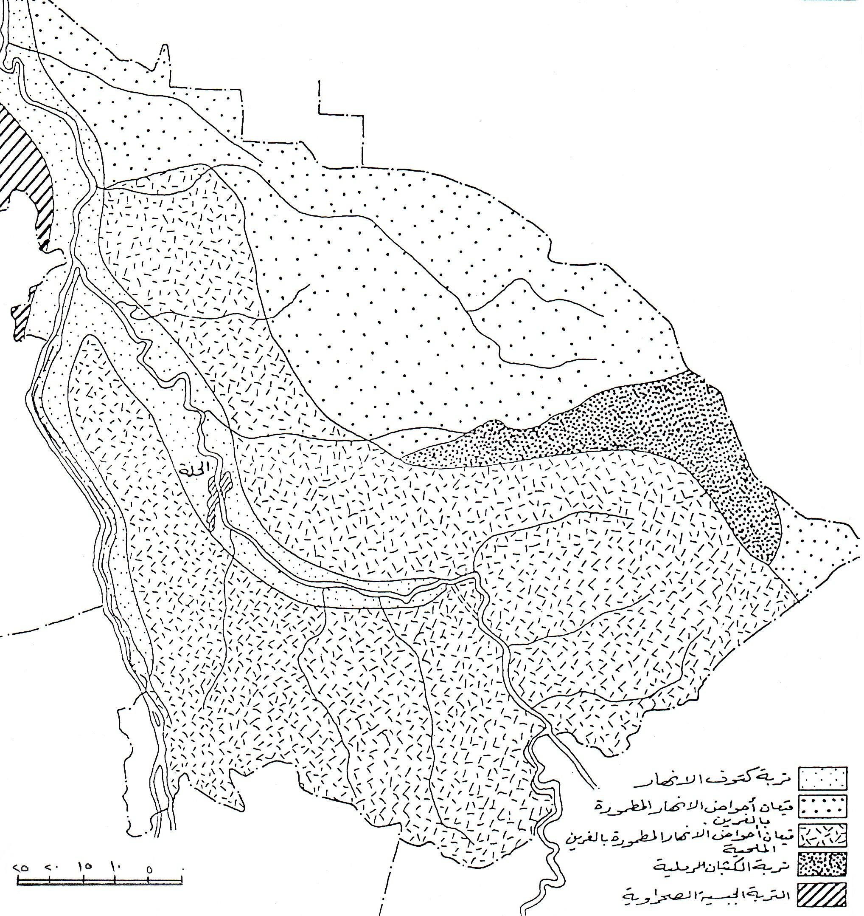
المصدر : عبد الإله رزوقي كربل ، التباين المكاني لكفاية أنظمة الصرف ( البزل ) واستصلاح الأرض في محافظة بابل ، أطروحة دكتوراه ( غير منشورة ) ، كلية الآداب ، جامعة بغداد ، 2001، ص 146 .
ثانيا- العوامل البشرية : إذ كانت العوامل الطبيعية ذات أثر فعال في توزيع السكان البيئي وعلى وجه التحديد الريفيين منهم ، فأن العوامل البشرية هي الأخرى ساهمت في هذا التوزيع وبدرجات متفاوتة وبالتحديد في توزيع السكان الحضر وعند أستفصائنا عن أثر هذه العوامل من خلال الزيارات الميدانية أتضح لنا أن العامل
الصناعي والعامل التاريخي الديني من أكثر العوامل البشرية المؤثرة في هذا التوزيع:
أ- العامل الصناعي : تؤدي الصناعة دورا مهما في التوزيع البيئي للسكان وتباينه وقد تضاعف أهمية هذا الدور في الوقت الحاضر نتيجة للتطور الهائل الذي طرأ عليها ،وتؤثر الصناعة في هذا التوزيع من جانبين أحدهما مباشر ويتمثل بالتركز السكاني القريب منها والأخر غير مباشر ويتمثل بقدرتها في جذب السكان الريفيين لأنها غالبا ما تتوطن في المدن الكبيرة (الشماع،1980،ص268)، وبصدد دراسة أثر الصناعة في التوزيع البيئي لسكان محافظة بابل فأنه يتضح من خلال تباين توزيعها بين وحدات المحافظة الإدارية وبالتالي جذبت السكان إلى مناطق توطنها بشكل تجمعات حضرية، فقد نما الاستيطان الحضري وتطور في ناحية الإسكندرية في تعداد 1987 بفضل توطن عدد من الصناعات الكبيرة كالصناعات الميكانيكية ومنشأة توليد الطاقة الكهربائية ومنشآت التصنيع العسكري، وكما ساهم تركز الصناعة في مركزها (الحلة) التي حصلت فيها زيادة كبيرة في عدد المنشآت الصناعية الصغيرة والكبيرة التي بلغت (2019) منشأة عام 1997 (الكعبي،1999،ص69) إلى تزايد سرعة النمو الحضري في مدينة الحلة ، وكما ساهمت الصناعة في جذب السكان الحضر إلى مركز قضاء المسيب حيث يتركز فيه عدد من الصناعات كصناعة الأسمنت ومنشأة توليد الطاقة الكهربائية، ويمكن القول أن الصناعة قد أثرت في توزيع السكان الحضريين في المحافظة باعتبارها تمثل قطاعا مهما لعمل السكان وجذبهم في مركزي قضائي الحلة والمسيب وناحية الإسكندرية.
ب- العامل الديني والتاريخي : يؤدي هذا العامل إلى تباين توزيع السكان البيئي ما بين الحضر والريفيين ويبرز أثره بصورة جلية في المدن الدينية ذات التاريخ الطويل حيث تجذب المراقد الدينية والأماكن المقدسة السكان بشكل تجمعات حضرية للاستيطان حولها (محسن،1989،ص54) وتنتشر في عموم المحافظة عدد كبير من المراقد الدينية للائمة والأولياء والصالحين إلى جانب بعض المناطق الأثرية إلا أن أثر هذه المراقد والمناطق الأثرية وتاريخها العريق في توزيع سكان المحافظة البيئي تتجلى صورته في مركز قضاء الحلة ونواحي القاسم و المدحتية والأمام التي تتوزع فيها المراقد الدينية والتاريخية المهمة، وقد ساهم تاريخ نشوء التطور الحضري في مدينة الحلة الذي بدأ منذ عام 1102 حيث ناهز (9) قرون (الغزالي،2008،ص18) و إلى جانب ما تتمتع به من مواقع أثرية شاخصة حتى يومنا هذا دور كبير في جذب السكان اليها والاستيطان فيها بشكل تجمعات حضرية على مر ذلك التاريخ ولا تزال المدينة تشكل هدف طموحات لكثير من سكان المناطق المجاورة الوافدين اليها، مما جعلها مركز الثقل السكاني الأول في المحافظة وكما ساهمت المراقد الدينية في نمو المراكز الحضرية التي تحويها حيث يوفد اليها سنويا مئات الألف من الزائرين سنويا مما توفر فرص عمل لتقدم خدمة للزائرين وبالتالي تصبح مراكز جذب للسكان وخاصة من المناطق الريفية المجاورة ، فقد تزايدت نسبة سكان الحضر في ناحية القاسم من 5/41 في تعداد 1977 إلى 5/50 في تعداد 1997 بفضل مرقد (القاسم بن الأمام موسى بن جعفر) (ع) وكذلك الحال في مركز ناحية المدحتية حيث مرقد الحمزة الذي يعود نسله إلى العباس بن علي بن أبي طالب (ع) والذي يعرف (الحمزة الغربي) ، وتجدر الإشارة هنا أن المراقد الدينية والتاريخية الرئيسية التي تتوزع في محافظات القطر ومنها (كربلاء، النجف) تتسم بارتفاع نسبة سكان الحضر فيها إذ تجذب هذه المرقد السكان في الاستيطان حولها أو بالقرب منها بشكل تجمعات حضرية (محسن ،1989 ص15) .
ت- طرق النقل ووسائله : تؤثر طرق النقل في توزيع السكان بشكل عام من جانبيين الجانب الأول أنها تجذب التجمعات السكانية عند مناطق تقاطعها أوفي منتصفها لتقدم خدمة للمسافرين أما الجانب الثاني فهي تجذب الصناعة التي بدورها تعمل في جذب السكان إلى أماكن توطنها ،وبصدد دراسة أثر طرق النقل في التوزيع البيئي للسكان المحافظة ذلك يبدو بوضوح في خارطة( 6 )منها نرى تمتع المحافظة بشبكة واسعة من طرق النقل البرية وهي على نوعين منها الطرق الرئيسية التي تربط المحافظة بالمحافظات المجاورة طريق حلة- بغداد بطول (100)كلم والذي يربط العاصمة بغداد بمحافظات الفرات الأوسط والجنوبية و طريق حلة –نجف بطول 60كلم وحلة كربلاء بطول 40كلم وطريق حلة –القادسية بطول 65كلم وطريق حلة- كوت وحلة الأنبار، أما الطرق الثانوية فهي التي تربط مركز الوحدات الإدارية مع القرى المجاورة غالبا تكون هذه الطرق ريفية قصيرة القسم منها معبدة كطريق حلة طهمازية –عوفي وطريق الهاشمية- القاسم وقد ساهمت هذه الطرق في نمو التجارة في مدينة الحلة باعتبارها حلقة وصل بين العاصمة بغداد والمحافظات الواقعة إلى جنوبها وبالتالي ساهمت في زيادة فرص العمل مما شجعت السكان بالهجرة اليها وكما نمت الكثير من القرى والنواحي التي تقع في منتصف الطرق كقرية الدبلة الواقعة على طريق حلة –القادسية وقرية الحصوة الواقعة على الطريق بين بغداد وبابل وكذلك نمو مركز ناحية الكفل الذي يربط المحافظة بمحافظة النجف 0
ث- المراتب الإدارية : يؤثر اختلاف الوحدات الإدارية من حيث مراتبها في توزيع السكان البيئي وذلك لتباين مستوى كافة الخدمات الحكومية المتاحة المقدمة لها ،وفي قطرنا حيث تتمتع مراكز المحافظات بنصيب أوفر من حيث الكم والنوع من تلك الخدمات المقدمة إلى مراكز الأقضية و النواحي مما يؤدي إلى اختلاف في مجالات التوظيف والعمل في مختلف الأنشطة الاقتصادية مما ينعكس أثره في توزيع السكان البيئي (وفي محافظة بابل وحيث تتمتع مدينة الحلة (مركز المحافظة) بأفضل الخدمات الحكومية المتاحة (الصحية والثقافية والترفيهية والبلدية ) لكونها مركز المحافظة الرئيسي وكما أنها تضم حوالي 40% من مجمل السكان وفد أدى هذا العامل إلى جانب العامل الصناعي والتاريخي إلى اشتداد تأثير قوة جذب السكان اليها ولاسيما السكان الريفيين وتتكرر نفس الحالة في مركز قضاء المسيب وناحية الإسكندرية ، وهكذا نلاحظ قوى الجذب في المحافظة تتركز في المدن المذكورة مما سبب في اختلاف الوحدات الإدارية في هذا التوزيع ، وكما تؤثر بعض القرارات الإدارية التي تغير مراتب الوحدات الإدارية من( قرية إلى ناحية ومن ناحية إلى قضاء) في توزيع السكان البيئي بين تلك الوحدات التي حصل التغير فيها.
ج- العوامل الديموغرافية : وتتمثل بحركتي السكان الطبيعية والمكانية التي لها انعكاساتها على هذا التوزيع وما يتطلب من أمكانية أعادة التوزيع مستقبلا خاصة في مناطق البيئة الحضرية التي تنمو بشكل متزايد يفوق كثيرا عن مناطق البيئة الريفية نتيجة للحركة السكان المستمرة والتي تكون غالبا من الريف إلى الحضر وذلك لعدم تكافؤ فرص العمل بين البيئتين وسنتناول ذلك في المبحث الثالث 0
ونستنتج لكل ما ورد لمجمل تأثير الخصائص الجغرافية (الطبيعية والبشرية) في توزيع سكان المحافظة مابين الحضر والريف ،أن توزيع الخصائص البشرية في المحافظة كان أكثر تباينا من توزيع الخصائص الطبيعية ،مما جعل توزيع السكان في البيئتين يشكلان نمطين مختلفين من التوزيع وهما النمط المتجمع الذي يسود في مناطق حضرية محددة حيث تتجمع تلك الخصائص ، والنمط المنتشر الذي يسود في كافة المناطق الريفية حيث تتوزع الخصائص الطبيعية بصورة أكثر عدالة أن صح التعبير في جهات المحافظة المختلفة حيث أنتشر السكان وفق توزيع هذه الخصائص.

المبحث الثالث : تحليل التباين بين سكان الحضر والريفيين في النمو وخصائص تركيب النوعي والعمري
أدى توزيع السكان مابين الحضر والريف إلى التباين بينهما في النمو وخصائص التركيب خاصة في خصائص السكان الطبيعية ( النوعية والعمرية) التي تعد نتاجا للعمليات الديموغرافية الكبرى (الولادات والوفيات والهجرة) (غارنيه ،1974، ص201)
أولاً- التباين في النمو العام بين سكان البيئتين الحضرية والريفية في محافظة بابل :
يقصد بالنمو العام تغير السكان الايجابي أو السلبي الناتج عن حركتي السكان الطبيعية والمكانية ،ويقصد بالحركة الأولى تغير السكان الطبيعي الناتج من الفرق بين معدلات الولادات والوفيات ولا يفترض أن تكون زيادة طبيعية بقدر ما هي تغير طبيعي نتائجه الزيادة أو النقصان ، أما الحركة الثانية تعني الهجرة وهي الأخرى نتائجها الزيادة من خلال الوافدين والنقصان من خلال النازحين،ولكن تبقى الحركة الطبيعة العامل الأساسي في نمو المجتمع (المعجم الديموغرافي ،بدون سنة طبع ص132 ) .
ويتضح من الجدول ( أن حجم السكان الحضر والريف في المحافظة يتجه نحو الزيادة بشكل مستمر خلال مدة الدراسة، وهذه الزيادة ناتجة من حركتي السكان الطبيعية والمكانية، وكما يبدو في جدول رقم (5) التباين في معدل النمو بين سكان الحضر والريف ، حيث نما سكان الحضر بمعدل 6/4 % سنويا خلال المدة بين تعدادي 1977- 1987 بينما لم يسجل سكان الحضر في المدة الثانية 1987-1997 سوى 6/2 % سنويا ويعزى هذا الارتفاع و الانخفاض في معدل نمو سكان الحضر إلى حركة السكان المكانية التي كانت نحو المناطق الحضرية (المدن) في الفترة الأولى لتوفر عوامل الجذب التي تتمثل بفرص العمل في المدن الكبيرة ولاسيما مدينتي الحلة و الإسكندرية حيث تضاعف حجم سكان الحضر في المدينة الأخيرة نتيجة لتوطن بعض الصناعات الكبيرة ضمن حدودها الإدارية كالصناعات الميكانيكية ومنشئات التصنيع العسكري ، وكما ساهم موقع المحافظة الجغرافي البعيد عن مسرح العمليات العسكرية التي شهدتها هذه الفترة (الحرب العراقية –الإيرانية ) في جذب السكان اليها ولاسيما سكان محافظة البصرة كما أشرنا سابقا ، أما انخفاض معدل النمو في الفترة الثانية التي شهدت حرب الخليج الثانية يعزى إلى نتائجها السلبية وما صاحبها من حصار اقتصادي أدى إلى توقف العمل في المنشئات الصناعية الكبيرة مما أثرت بشكل مباشر وغير مباشر على سوق العمل في المناطق الحضرية ولاسيما في المدينتين المذكورتين سببت في هجرة السكان منهما وخاصة من السكان الذين وفدوا اليها في الفترة السابقة وكما ساهم عدم الاستقرار السياسي في هجرة البعض من سكان الحضر في المحافظة إلى خارج القطر ناهيك عن النتائج السلبية التي أفرزتها حرب الخليج الأولى والثانية وما صاحبها من ارتفاع نسبة الوفيات خاصة وفيات الأطفال الرضع في كلا البيئتين، وكانت الحالة معكوسة تماما في نمو سكان الريف حيث بلغ معدل النمو 4/2% و6/3% على التوالي ، وهنا أيضا تلعب الحركة المكانية دورا في ارتفع وانخفاض نسبة النمو لأن الزيادة الطبيعية الناتجة عن الفرق بين معدلات الولادات والوفيات بين الحضر والريف لا تشكل تباينا كبيرا بالرغم من أن معدلات الولادات في الريف تفوق على مثيلاتها في الحضر، وهكذا يتضح تباين في معدلات النمو العام بين سكان الحضر والريفيين نتيجة حركة السكان المكانية بشكل كبير ومن أجل تأكيد أثر هذه الحركة بصورة دقيقة لابد من دراسة خصائص السكان النوعية والعمرية التي تتأثر بشكل كبير بحركتي السكان الطبيعية والمكانية .
جدول رقم(4 ) مجموع السكان ومجموع سكان الحضر والريف ومعدل نموهم للمدة 1977 -2077
السنة | سكان الحضر | مجموع الزيادة | معدل نمو سكان الحضر | سكان الريف | مجموع الزيادة | معدل نمو سكان الريف
1977 | 288182 | ------ | ------- | 303534 | ------ | ------
1987 | 464957 | 176775 | 4،6 | 441134 | 137600 | 2،3
1997 | 560762 | 95805 | 2،6 | 616095 | 174961 | 3،6
2007 |  |  | 2،8 |  |  | 2،8
المصدر ملحق رقم (1) و(2) و(4)
ثانياً- التباين في خصائص التركيب النوعي والعمري بين سكان( الحضر والريف) يقصد بالتركيب النوعي توزيع السكان حسب طبيعة الجنس ذكورا و إناثا ،فهو يمثل النسبة بين الذكور و الإناث لذلك يعكس الاختلافات العددية بينهما والآثار المترتبة على ذلك ،وتتجلى أهمية دراسة هذا التركيب في تصوير قدرات السكان الحيوية وطبيعة ظروفهم الاقتصادية ،(غلاب ،1963 ،ص99) وتتأثر نسبة النوع بجملة من العوامل أهمها الهجرة بنوعيها الوافدة والمغادرة التي تؤدي إلى تباين نسبة النوع بين مناطق الجاذبة والطاردة ، و تتأـثر هذه النسبة بالحروب التي تؤدي إلى زيادة وفيات الذكور لذلك ترتفع نسبة الإناث عن المعتاد في الدول التي تخوض صراعا عسكريا مسلحا خاصة إذ أستمر فترة طويلة ، أما التركيب العمري يقصد به توزيع السكان حسب فئات السن المختلفة طبقا لما توفره التعدادات السكانية التي تعد المصدر الرئيسي لها ، غير أن هذه البيانات لا تمثل الحقيقة كاملة نتيجة للخطأ التي يدلي بها السكان خاصة الإناث في ذكر الأعمار عند أجراء التعداد ، ويعكس هذا التركيب التاريخ الاقتصادي والاجتماعي للسكان للفترة زمنية تصل إلى نحو قرن من الزمان (أبو عيانه ،2008،ص149) ويتناول الباحثون دراسة هذا التركيب مع التركيب النوعي وتمثل معا بشكل رسم بياني يشبه الهرم يدعى (هرم السكان) ويعكس هذا الهرم الملامح الأساسية للخصائص النوعية والعمرية للمجتمع المرسوم له ،وبتأثر هذا بالعوامل الديموغرافية الكبرى (الولادات والوفيات والهجرة وفودا ونزوحا) (Peterson ,1992, p.5 )، ومن الشكلين 1و2 اللذان يمثلان هرمي سكان الحضر والريف في المحافظة عام 1997 يمكن أن نحدد بعض الاختلافات ،تفوق نسبة صغار السن دون 15 سنة في الريف عما هي علبه في الحضر إذ بلغت في الريف 9/46 بينما بلغت في الحضر 44/42 ،ونفس الحالة بالنسبة لكبار السن التي بلغت في الريف 82/3 بينما كانت في الحضر 07 /3 وعلى العكس من ذلك في الفئات الوسطى التي ترتفع في الحضر وتنخفض في الريف، وهذا مؤشر يدل في ارتفاع نسبة الإعالة بين سكان الريف أكثر مما هي عليه بين سكان الحضر، وكما يتضح الضمور في فئة 35 -39 سنة للذكور قي كلا الهرمين إلا أنه في الريف أكثر وضوحا مما يدل على ارتفاع نسبة نزوح الذكور الذين تضمهم هذه الفئة ، وكما يتضح من الهرمين أن نسبة الذكور من فئة 30-34 إلى فئة 65 -69 سنة في الحضر تفوق على نسبتهم في الريف حيث يشكلون نسبة 37/24 في الحضر بينما يشكلون في الريف نسبة 74/18، وهكذا يتضح التباين في خصائص هذا التركيب بين سكان الحضر والريف .

جدول (5 )
توزيع فئات السن الخماسية حسب البيئة في المحافظة 1997
الفئة | الحضر |  | الريف
الفئة | %الذكور | %الإناث | %الذكور | %الأناث
0-4 | 15،8 | 15،2 | 19،6 | 18،4
5-9 | 15 | 14،4 | 15،9 | 15
10-14 | 12،5 | 12،1 | 12،9 | 12،1
15-19 | 11،7 | 11،2 | 11،9 | 11،4
20-24 | 9،8 | 9،5 | 9،3 | 9،5
25-29 | 8،3 | 8،3 | 8،5 | 8،5
30-34 | 6،5 | 7،9 | 5،7 | 5،8
35-39 | 4،3 | 5،1 | 2،8 | 3،8
40-44 | 4،5 | 4،9 | 3،5 | 4،1
45-49 | 3،3 | 3،3 | 2،5 | 3،1
50-54 | 2،6 | 2،5 | 2 | 2،1
55-59 | 2 | 1،8 | 1،4 | 1،4
60-64 | 1،1 | 1،3 | 0،9 | 1،2
65-69 | 1،8 | 1،4 | 1 | 1،3
70-74 | 0،6 | 1 | 0،8 | 1
75-79 | 0،4 | 0،6 | 0،6 | 0،7
80-84 | 0،2 | 0،4 | 0،4 | 0،5
اكثرمن85 | 0،3 | 0،4 | 0،3 | 0،6
 | 100 | 100 | 100 | 100
المصدر ملحق رقم (3 )

شكل رقم ( 7 )
هرم سكان الريف 1997
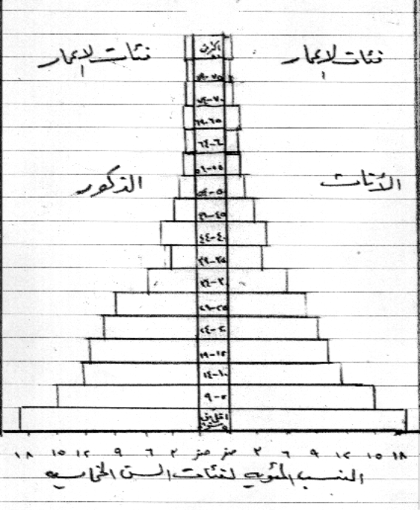

شكل رقم ( 8 )
هرم سكان الحضر 1997

الاستنتاجات والتوصيات :
من خلال تحليل خصائص التركيب البيئي لسكان محافظة بابل للفترة 1987-2007 توصلت الدراسة إلى عدد من الاستنتاجات والتوصيات التالية:
1- جاء توزيع السكان البيئي في المحافظة مابين الحضر والريف وفق تأثير الخصائص الجغرافية الطبيعية والبشرية، وكان لموقع المحافظة الجغرافي وما يتمتع به من خصائص طبيعية وبشرية ملائمة لقيام النشاط (الزراعي والصناعي والتجاري) له دورا كبيرا في مناصفة مجمل السكان تقريبا ما بين الحضر الذين توزعوا يشكل تجمعات حضرية في مراكز المدن الرئيسية ومابين الريف حيث توزعوا خطيا مع امتداد المجاري المائية السطحية وهي متفقة بذلك مع الفرضية الموضوعة لنمط التوزيع .
2- تباين توزيع سكان الحضر والريفيين رمانيا خلال المدة (1977-2007 ) فقد تفوق السكان الريفيين في تعدادي 1977 و1997 وتقديرات 2007 وقد ساعدت الخصائص الطبيعية التي تتمتع بها المحافظة السكان في ممارسة النشاط الزراعي الأساس الوظيفي للسكان الريفيين أما تعداد 1987 الذي تفوق فيه سكان الحضر هو نتيجة للظروف الطارئة التي وفرة فرص عمل كثيرة في المراكز الحضرية ولاسيما الكبيرة منها جذبت السكان اليها والاستقرار فيها بشكل تجمعات حضرية ، وكما أظهرت الدراسة تباين مكاني في توزيع هذا التركيب وذلك بين وحدات المحافظة الإدارية وكان تباين توزيع سكان الحضر بين وحدات المحافظة الإدارية أكثر شدة من تباين توزيع السكان الريفيين وذلك لتركز العوامل البشرية المؤثرة في توزيعهم في المراكز الحضرية الكبيرة بينما كان توزيع سكان الريف أكثر انتظاما تبعا لتوزيع العوامل الطبيعية المؤثرة في كافة جهات المحافظة تقريبا ، وهو يتفق مع الفرضية الموضوعة في التباين الزماني والمكاني في توزيع السكان مابين الحضر والريف .
3 - انعكست أثار هذا التوزيع غير المنتظم في تقسيم وحدات المحافظة الأدارية الى وحدات ذات طبيعة حضرية حيث يسود السكان الحضر فيها وهي كافة مراكز الأقضية باستثناء مركز قضاء( المحاويل )الذي يسود فيه الطبيعة الريفية وناحيتي الاسكندرية والقاسم ،ووحدات ذات طبيعة ريفية حيث يسود السكان الريفيين في الوحدات الباقية وقد أدى هذا التقسيم الى سيادة الطبيعة الريفية في المحافظة.
4-وكما أظهرت الدراسة التباين بين سكان الحضر والريف في النمو وخصائص التركيب النوعي والعمري ،فقد تباينت معدلات النمو بين سكان الحضر والريف أذ كانت لصالح سكان الحضر في المدة 1977 – 1987 حيث بلغ معدل النمو السنوي 4،6% بينما كانت المدة 1987- 1997 لصالح سكان الريف حيث بلغ معل نموهم السنوي 3،6% أما المدة 1997 – 2007 ما هي ألا تقديرات حسبت من قبل الجهاز المركزي للأحصاء وفق معدل نمو(2،8 %) سنويا لكافة وحدات المحافظة.
5- وكذلك ظهر تباين بين سكان الحضر والريف في خصائص التركيب النوعي والعمري وكانت صورة هذا التباين أكثر وضوحا في هرم سكان البيئتين الحضرية والريفية حيث كان هرم سكان الحضر أكثر تناسقا في فئاته العمرية من هرم سكان الريف ،وكما ظهر تباين في توزيع الفئات الثلاثة الرئيسية بين هرم سكان الحضر والريف للذكور والإناث فقد ارتفعت نسبة صغار السن وكبار السن في الريف عما هي عليهما في الحضر مما انعكس في ارتفاع نسبة الإعالة في الريف ،وقد جاء هذا التباين متفقا مع الفرضية التي وضعت في التباين الحاصل بين الحضر والريف في النمو وخصائص التركيب النوعي والعمري0

التوصيات:
من خلال ما توصلت اليه الدراسة من أستنتاحات يمكن وضع بعض المقترحات:
1- وضع خطة شاملة ومدروسة لتنمية البيئة الريفية في المحافظة وتنفيذها تحت أشراف مجلس المحافظة على أن تأخذ موارد الأرض والمياه وما يتعلق بهما نسبة لا تقل عن 40% من الموارد المالية المخصصة لهذه الخطة لأن زيادة الإنتاج الزراعي كما ونوعا ترتبط ارتباطا وثيقا بهذه الموارد (الأرض والمياه) أما بخصوص التنمية الحضرية لأبد من توزيع الموارد المالية المخصصة لها توزيعا عادلا على البيئات الحضرية (المدن) في المحافظة وفق حجم السكان وأن تعطى الأولوية في ذلك إلى تحسين وتطوير الخدمات العامة 0
2- الحد من الهجرة الريفية التي تتجه نحو المناطق الحضرية ولاسيما تلك التي تتوجه إلى مركز قضاء الحلة وهذا يتطلب أولا تنفيذ ما جاء في الفقرة (1) لتقليل الفوارق بين البيئتين من جانب والقضاء على البطالة ورقع المستوى الاقتصادي للسكان الريفيين من حانب أخر، وكما يتطلب الأمر بوضع قوانين صارمة في هذا المجال لكي لا تشكل ضغطا على المناطق الحضرية من كافة الجوانب وبالتالي تتوسع على حساب المناطق الريفية
3- ترشيد المجتمع البابلي وخاصة السكان الريفيين باتجاه تخطيط الأسرة وفق الإمكانيات الاقتصادية لها ،على الأقل الحد من النمو السكاني السريع نسبيا ، وذلك يتطلب بتثقيف السكان عن طريق أقامة الندوات وعبر مختلف وسائل الأعلام ،وهي مسؤولية تقع على عاتق رئاسة صحة المحافظة وبالتنسيق مع مجلس المحافظة 0

المصادر
- أبو عيانه، فتحي مجمد ،جغرافية السكان، مطبعة دار النهضة العربية، بيروت، الطبعة الخامسة 2000م.
- أبو عيانه، فتحي محمد، السكان والعمران الحضري ،مطبعة دار المعرفة الجامعية، الإسكندرية، بدون سنة طبع.
- أبو عيانه، فتحي محمد، الجغرافية البشرية، مطبعة دار النهضة العربية، بيروت، 2008.
- الجوهري، يسري، الجغرافية البشرية، مطبعة دار المعارف، الإسكندرية، 1988.
- الحسناوي، جواد كاظم، التباين المكاني لسكان محافظة بابل، رسالة ماجستير غير منشورة قدمت إلى كلية الآداب، جامعة بغداد، 1999.
- الخفاف، عبد علي، جغرافية السكان، أسس عامة، مطبعة أنصار الله، النجف 2007 .
- الخفاف، عبد علي، العالم الإسلامي واقع ديموغرافي، ومؤشرات تنموية، مطبعة دار الضياء، النجف، 2005.
- السامرائي، قصي، الريحاني، عبد مخور، جغرافية الأراضي الجافة، مطبعة جامعة بغداد، 1990 .
- الشماع، سميرة كاظم، مناطق الصناعة في العراق، منشورات وزارة الثقافة والأعلام، 1980.
10 – العاني، محمد جاسم، الإقليم والتخطيط الإقليمي، مطبعة دار صفاء، عمان، 2006 .
- الكعبي، حسين وحيد، الوظيفة الصناعية في مدينة الحلة الكبرى، أطروحة دكتوراه غير منشورة، كلية تربية الجامعة المستنصرية، بغداد، 1999 .
- الغزالي، جاسم، الوظيفة السكنية في مدينة الحلة ،أطروحة دكتوراه، كلية التربية جامعة المستنصرية، غير منشورة، 2008.
- غارينه، جاكلين، جغرافية السكان، ترجمة حسن الخياط وآخرون، مطبعة جامعة بغداد، بغداد، 1974.
- غلاب، محمد السيد، عبد الحكيم، صبحي، السكان ديموغرافيا وجغرافيا، دار الجليل للطباعة، القاهرة، 1963.
- 15- شرف، محمد أبراهيم محمد، جغرافية المناخ والبيئة، مطبعة دار المعرفة الجامعية الأسكندرية (2008).
- كربل، عبد الإله رزوقي، زراعة الخضروات ومستقبلها في لواء الحلة، رسالة ماجستير غير منشورة ،كلية الآداب، جامعة بغداد، 1967.
- كربل، عبد الإله رزوقي، خصائص التربة وتوزيعها الجغرافي في محافظة بابل، مجلة كلية الآداب جامعة البصرة، العدد 19، 1981.
- محسن،سعد عبد الرزاق، محافظة النجف دراسة في جغرافية السكان، رسالة ماجستير غير منشورة، كلية الآداب جامعة البصرة، 1988.
- Trewartha, Clean, A Geography of Population World Patterns, New York, John Wiley and Sons, 1969 .
- Peterson , William , Population , 2nd ed , London , The Macmillan Company , 1962 .

المنشورات الحكومية
  - وزارة التخطيط،الجهاز المركزي للأحصاء،تعداد 1987و1997 ،مطبعة الجهاز المركزي ،بغداد 1988و1998
  - وزارة التخطيط والتعاون الأنمائي ،الجهاز المركزي للأحصاء وتكنولوجيا المعلومات ،تقديرات السكان عام 2007
  - الأمم المتحدة ،اللجنة الاقتصادية والاجتماعية لغربي أسيا ،المعجم الديموغرافي المتعدد اللغات ،ترجمة السفر العربي، الطبعة الثانية بدون سنة طبع.

ملحق رقم (1)
توزيع السكان حسب البيئة على وحدات المحافظة الإدارية 1987

الوحدة الإدارية | مج سكان الحضر | مج سكان الريف | مج السكان الكلي
م.ق الحلة | 227902 | 52932 | 280834
ناحية الكفل | 8089 | 54670 | 62759
ناحية ابي غرق | 5548 | 32071 | 37619
مج القضاء | 241539 | 139673 | 381212
م.ق المحاويل | 11020 | 31306 | 42326
ناحية المشروع | 12177 | 47312 | 59498
ناحية الأمام | 4733 | 12832 | 17565
ناحية الميل | 1034 | 23117 | 24151
مج القضاء | 28964 | 114567 | 143631
م.ق الهاشمية | 17171 | --------- | 17171
ناحية القاسم | 35246 | 44177 | 79423
ناحية المدحتية | 27081 | 37774 | 64855
ناحية الشوملي | 7743 | 25629 | 33372
ناجية الطليعة | --------- | -------- | ---------
مج القضاء | 87241 | 107580 | 194821
م.ق المسيب | 40074 | 19375 | 59449
ناحية السدة | 14836 | 35244 | 50080
ناحية الأسكمدرية | 52303 | 24698 | 77001
ن جرف الصخر | --------- | ---------- | ---------
مج القضاء | 107213 | 79317 | 186530
مج المحافظة | 464957 | 441134 | 906091
المصدر: جمهورية العراق ،وزارة التخطيط ،الجهاز المركزي للإحصاء ، تعداد عام 1997 مطبعة الجهاز المركزي للأحصاء، ص22 .

